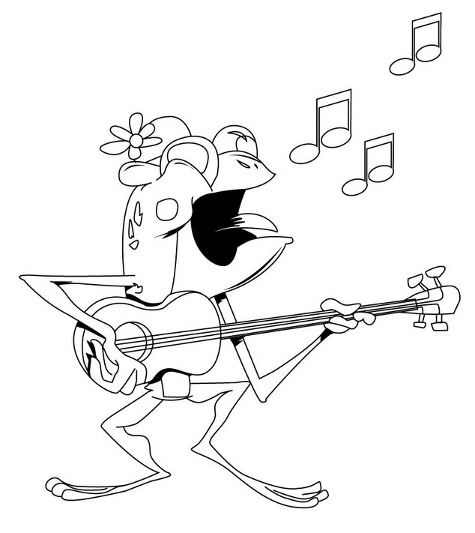

MI NOMBRE __________________

- ¿Cómo llega la ranita a comerse las mosquitas?
RANA

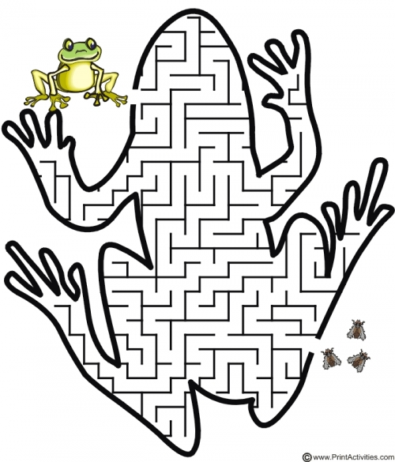
MOSCAS

- ¡Qué araña tan perezosa!, le ayudas a terminar su telaraña.

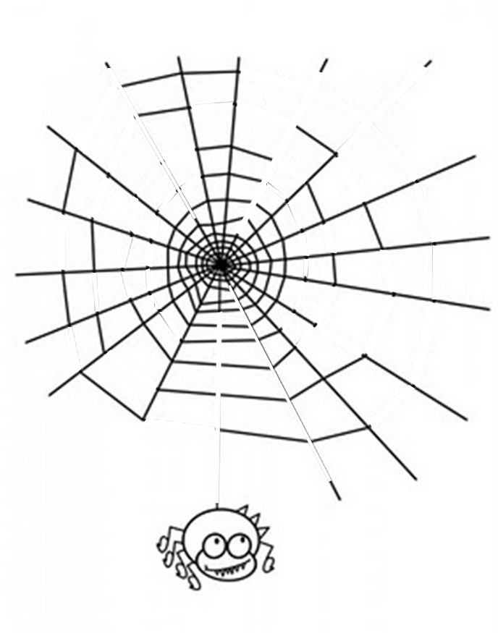
ARAÑA

- Sigue los puntos y dibuja un ratón.

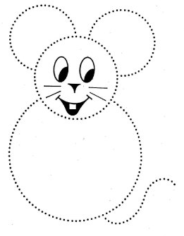

RATÓN

- Busca las seis diferencias entre los gatitos.
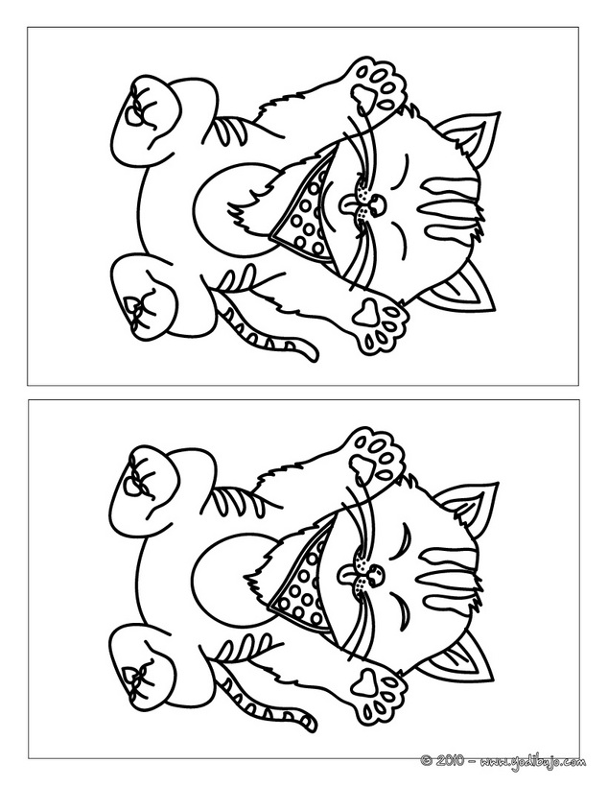
GATO

- A estos pandas se les perdió la sombra, los ayudas a encontrarla.

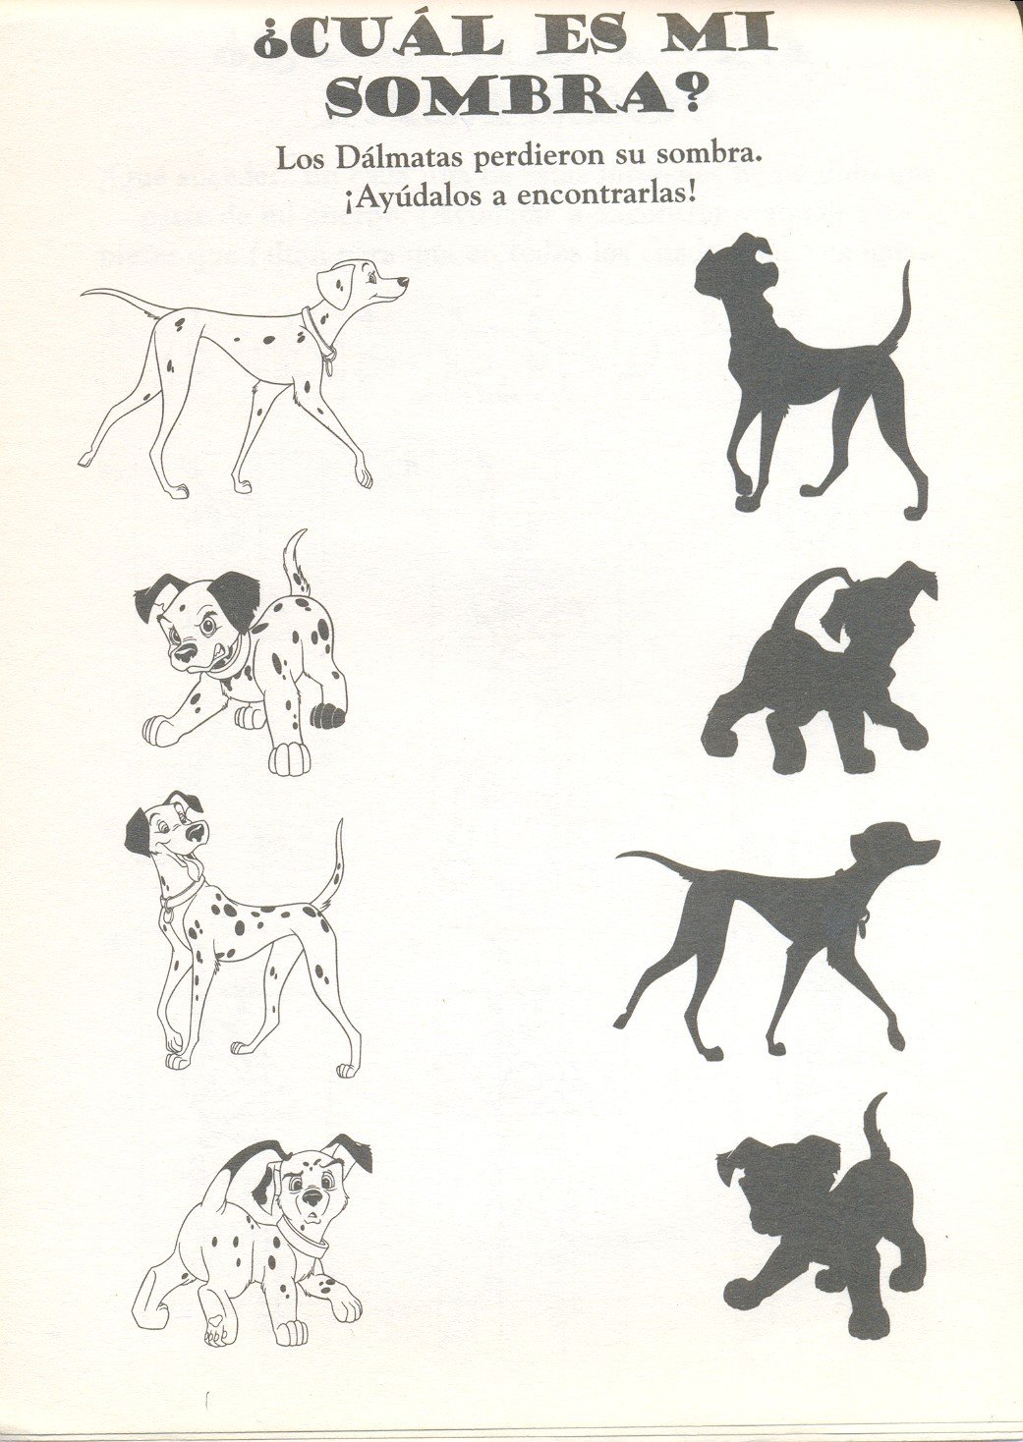
PERRO

- Lee, relaciona y copia.

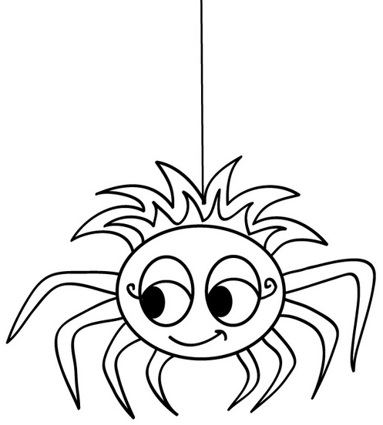 | RATÓN  RANA  ARAÑA  GATO  PERRO  MOSCA | 
 | RATÓN  RANA  ARAÑA  GATO  PERRO  MOSCA | 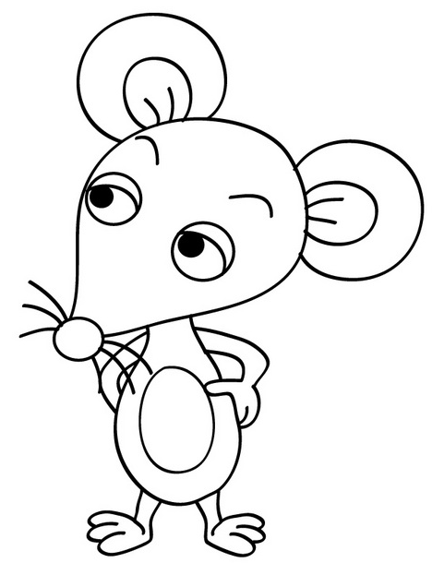
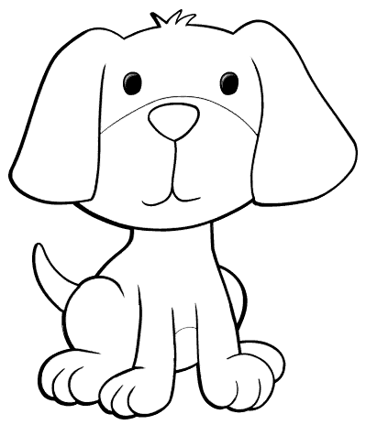 | RATÓN  RANA  ARAÑA  GATO  PERRO  MOSCA | 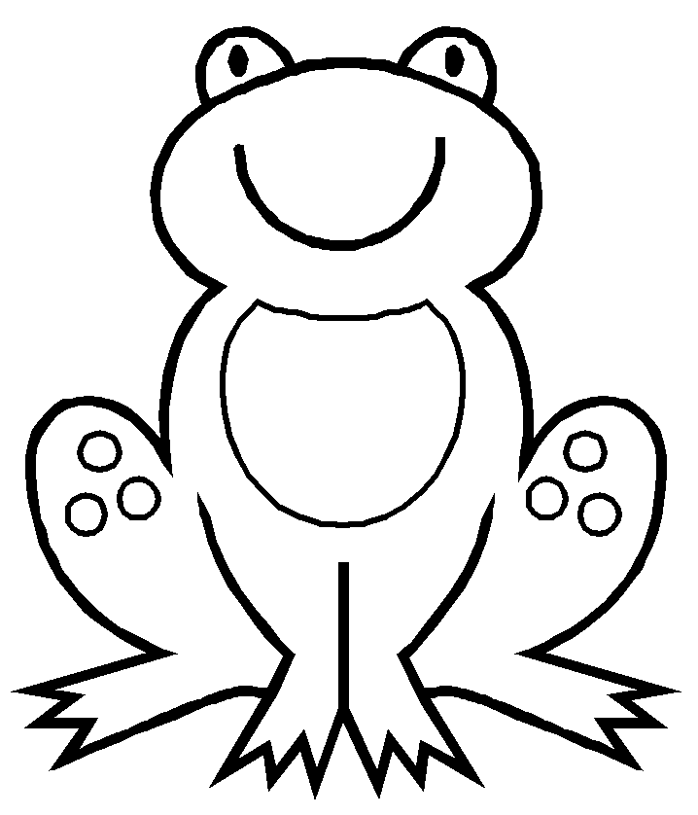
- Canta y colorea la canción.

Estaba la
sentada debajo del agua
Cuando la salió a cantar,
vino la  y la hizo callar
La a la
que estaba sentada debajo del agua
Cuando la salió a cantar,
vino la y la hizo callar
La a la
La a la
que estaba sentada debajo del agua
Cuando la salió a cantar,
vino el y la hizo callar
El a la ,
La a la ,
La a la
que estaba sentada debajo del agua
Cuando el salió a cantar,
vino el y lo hizo callar
El al ,
El a la ,
La a la ,
La a la
que estaba sentada debajo del agua
Cuando el salió a cantar,
vino el y lo hizo callar
El al ,
El al ,
El a la ,
La a la ,
La a la
que estaba sentada debajo del agua
Cuando el salió a cantar,
vino mi 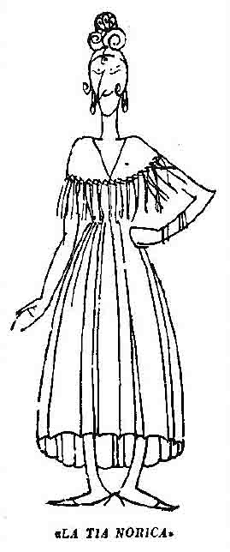 y lo hizo callar
Mi al ,
El al ,
El al ,
El a la ,
La a la ,
La a la
que estaba sentada debajo del agua
Cuando mi salió a cantar,
Todos los 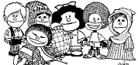 la hicieron callar

